Реєстрація та вхід нa PUE ZUS

Як зареєструватися на PUE ZUS

- Перейдіть на вебсайт www.zus.pl

Виберіть мову сайту — доступна українська мовна версія.
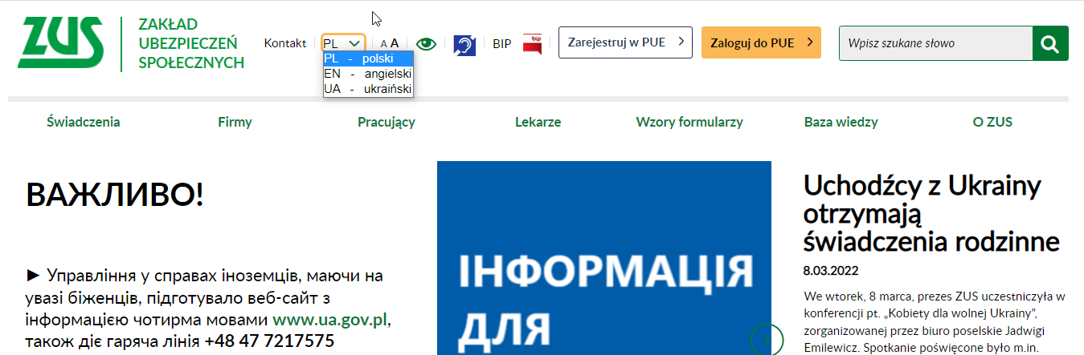

Щоби зареєструватися на порталі PUE ZUS, на головній сторінці www.zus.pl виберіть кнопку [Зареєструватися y PUE].

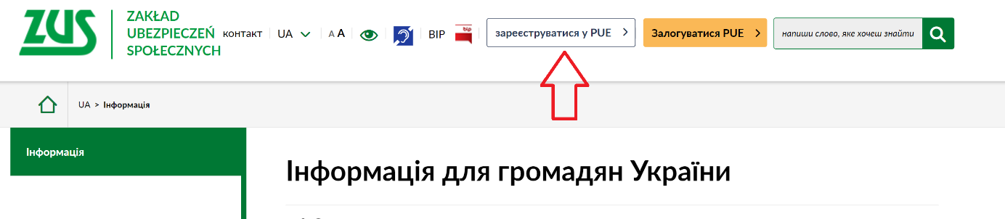

- Виберіть спосіб реєстрації

Зареєструватися на порталі PUE можна не виходячи з дому. Для цього скористайтеся довіреним профілем, кваліфікованим електронним підписом або електронним банкінгом.

Ви також можете самостійно заповнити реєстраційну форму — у цьому випадку впродовж 7 днів Вам буде потрібно підтвердити Вашу особу в будь-якому відділенні ZUS або під час електронного візиту (перегляньте, як записатися на візит: www.zus.pl/e-wizyta).

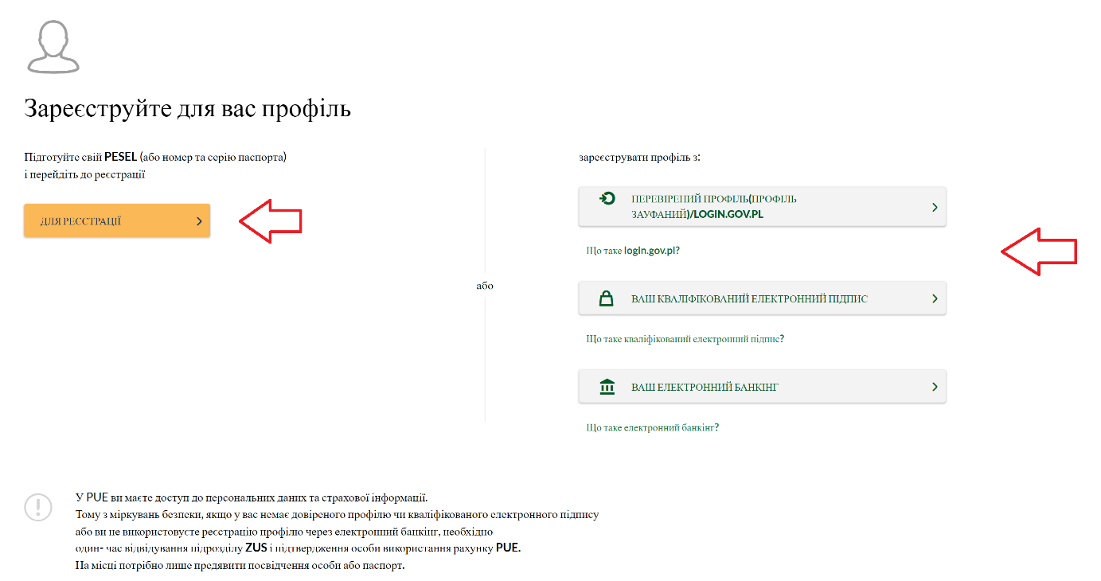

- пepeвірений профіль (зayфaнний профіль)/login.gov.pl

Якщо Ви маєте доступ до методів електронної ідентифікації, доступних на login.gov.pl (наприклад, довірений профіль, електронне посвідчення особи), виберіть функцію [ПEPEВІРЕНИЙ ПРОФІЛЬ (ПРОФІЛЬ ЗAYФAННИЙ/LOGIN.GOV.pl]. Ви будете переспрямовані на сайт https://login.gov.pl, на якому Ви зможете обрати свій метод ідентифікації. Далі дійте згідно з інструкціями в цій системі.

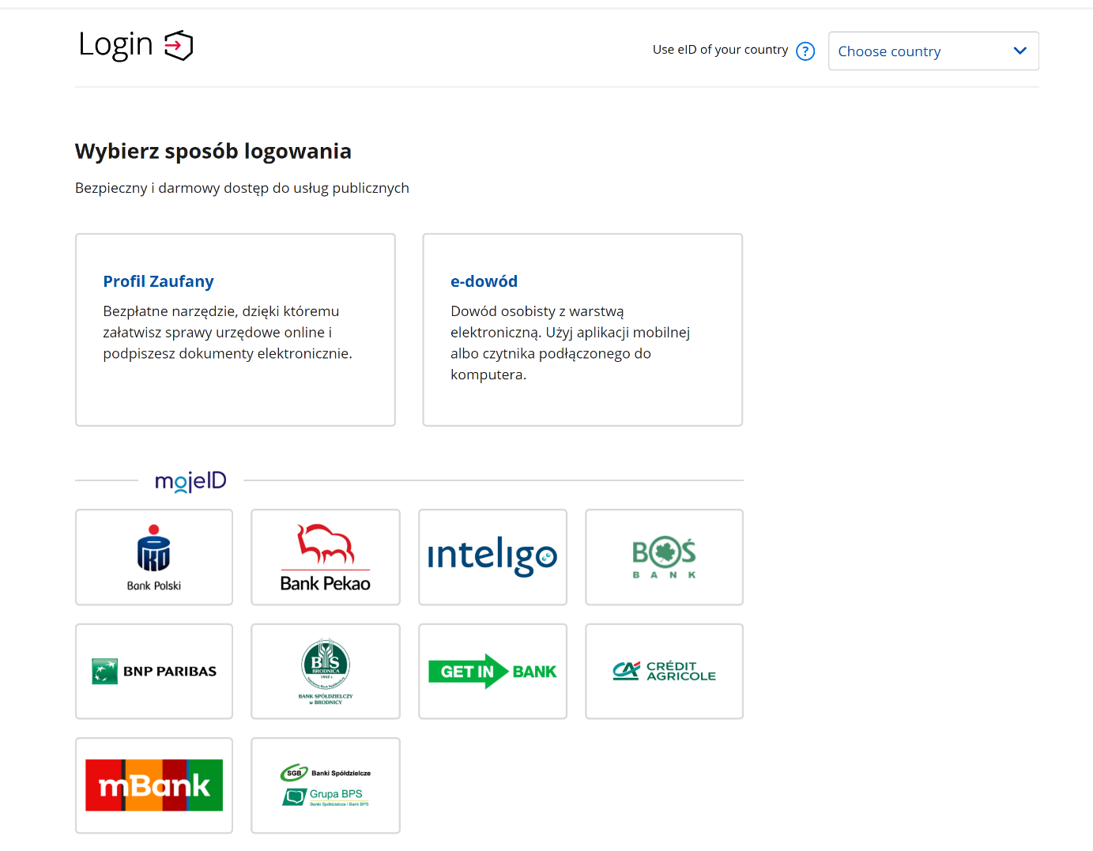
До форми реєстрації Ваші ідентифікаційні дані будуть додані автоматично.
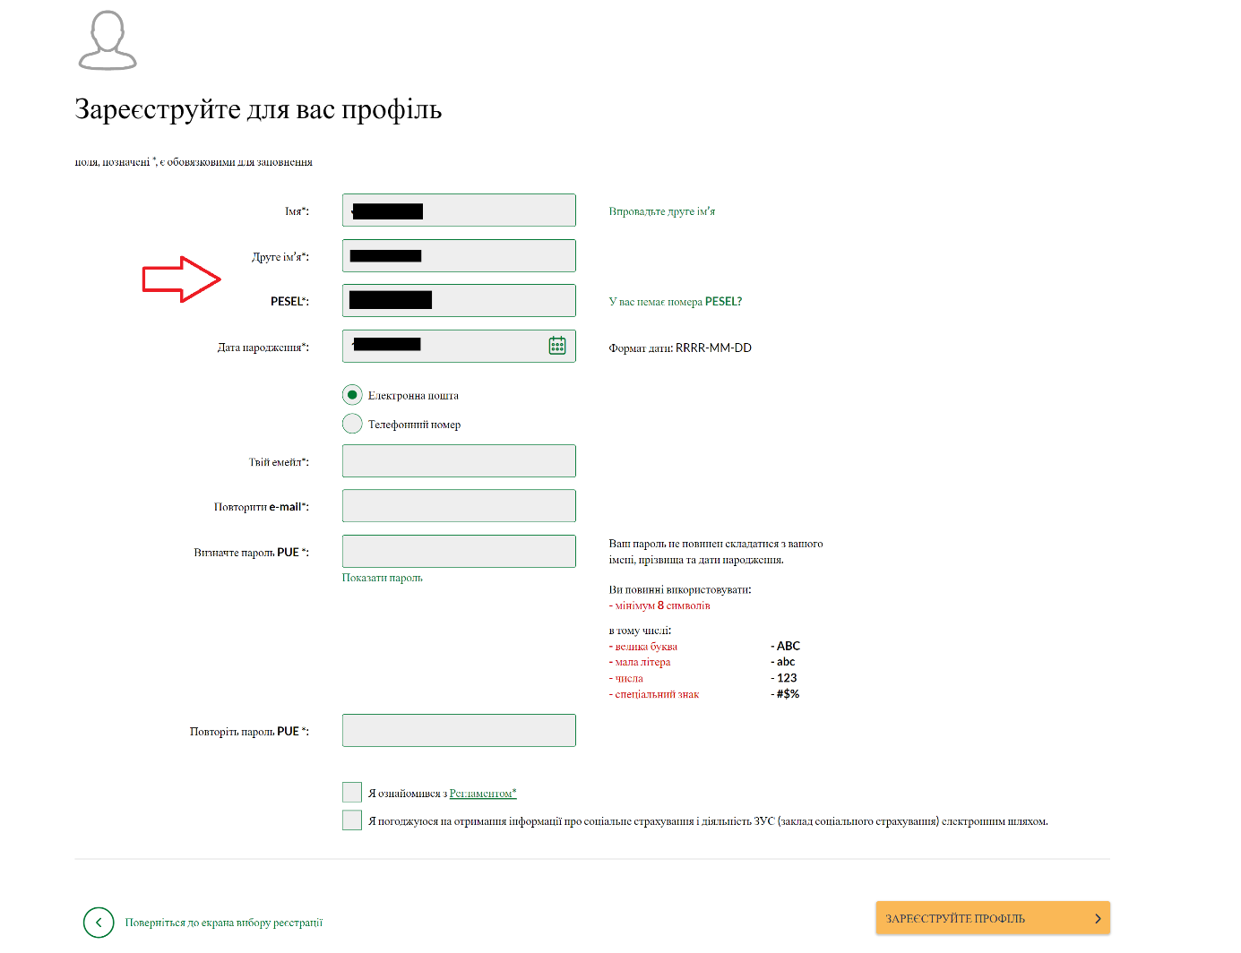

- електронний банкінг
Якщо Ви маєте рахунок у банку, який надає таку послугу разом із нами, виберіть функцію [ВАШ ЕЛЕКТРОННИЙ БАНКІНГ]. Далі дійте згідно з інструкціями в цих системах.

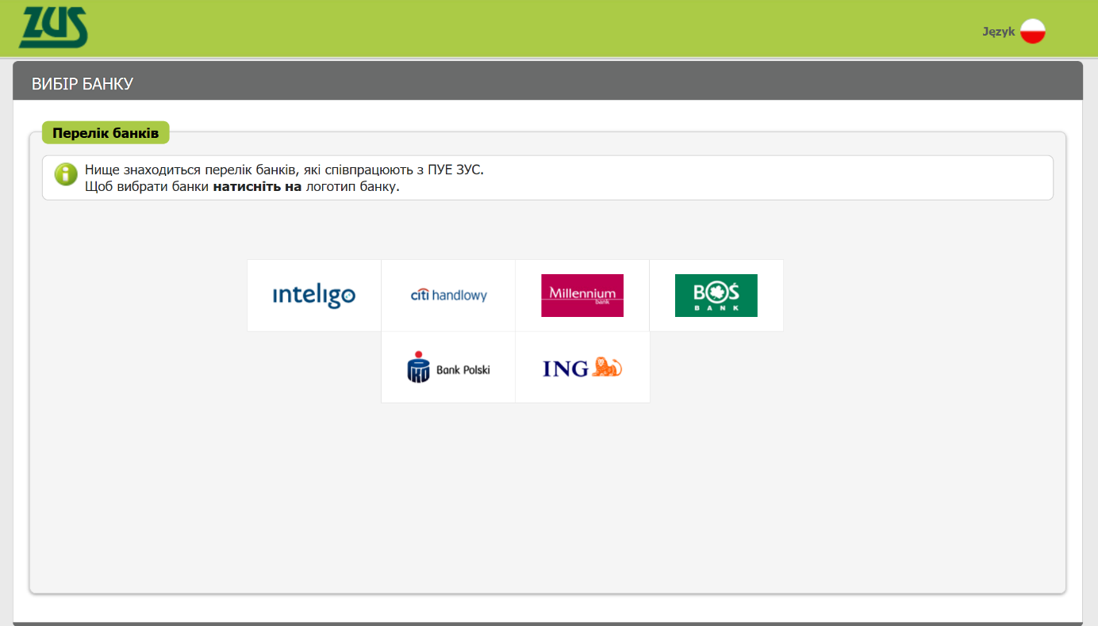

До форми реєстрації Ваші ідентифікаційні дані будуть додані автоматично.

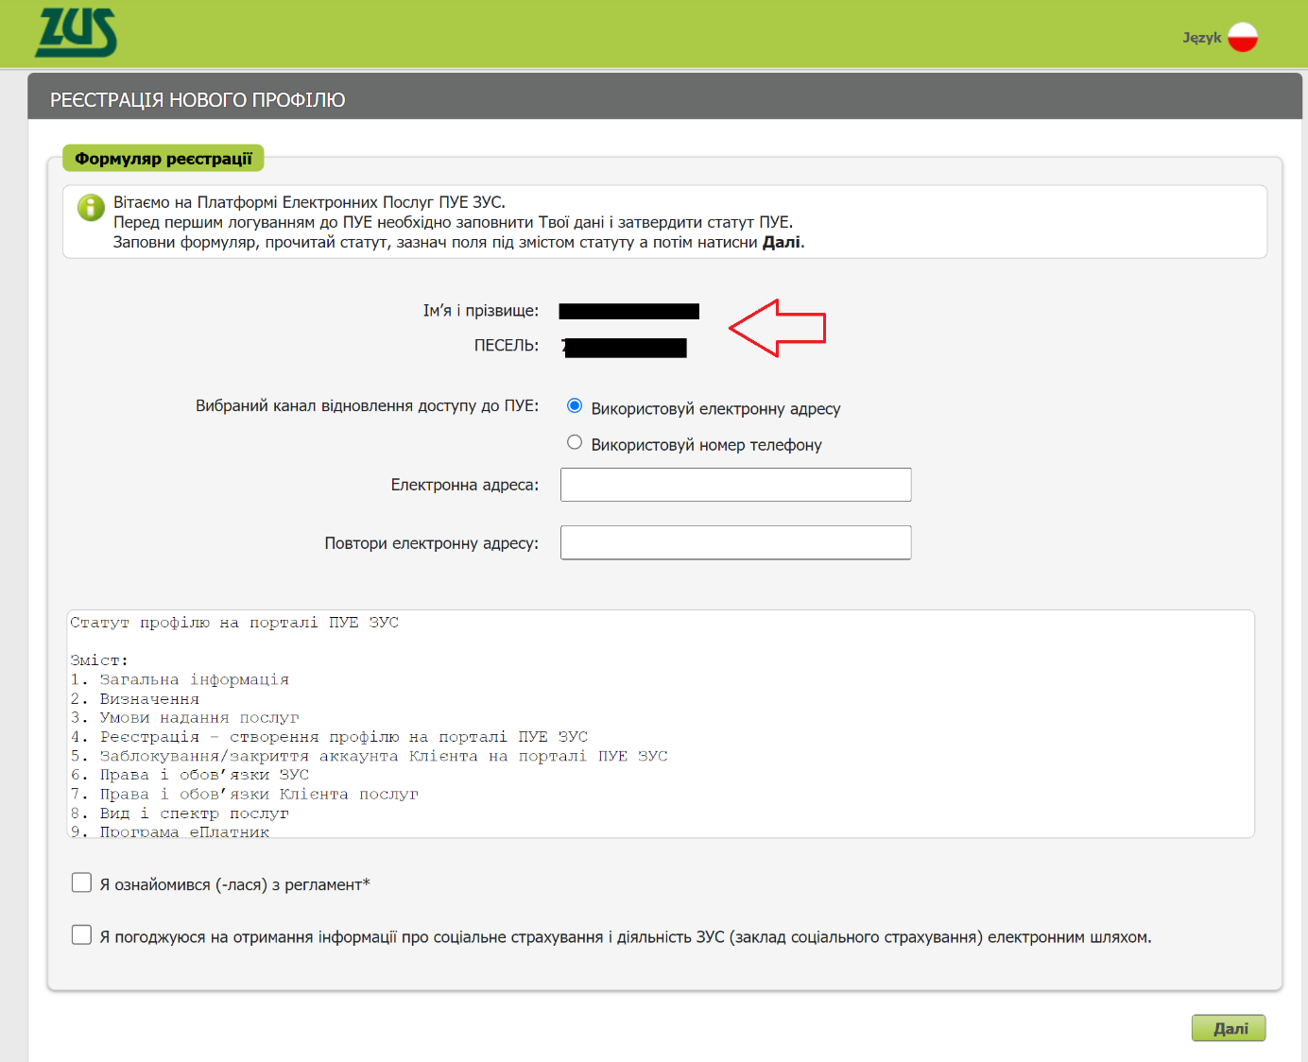

- Заповніть реєстраційну форму

- Заповніть необхідні дані.
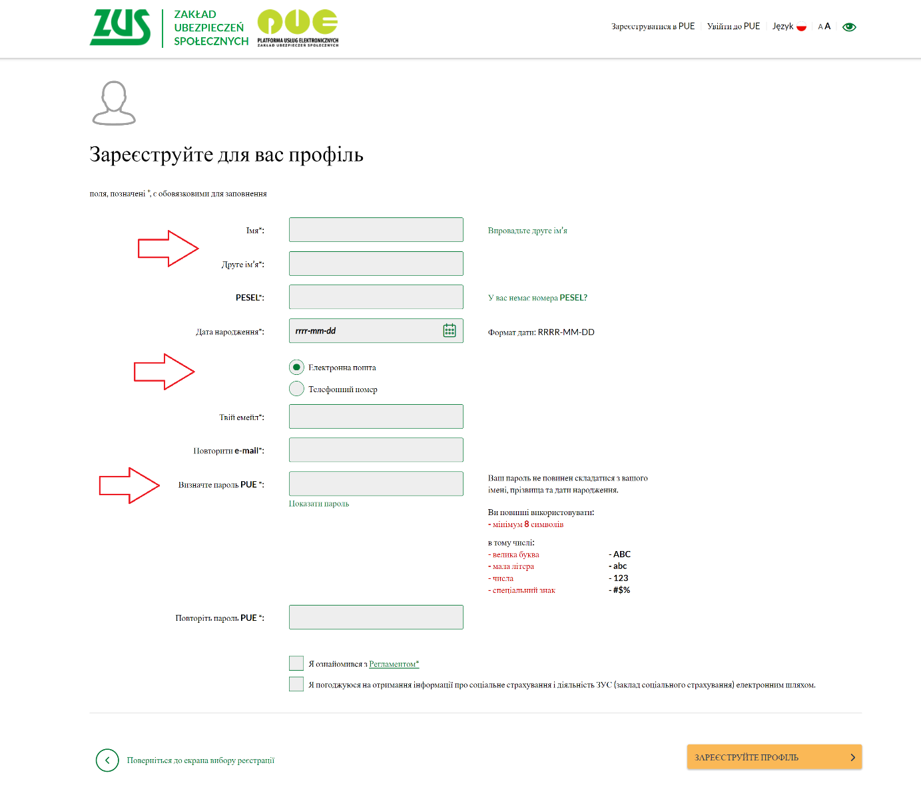

Важливо
Щоби Ви могли надіслати заяви про сімейну допомогу, у Вашому профілі на порталі PUE ZUS має бути вказаний номер PESEL. Вкажіть свій номер PESEL під час реєстрації профілю.
- Ознайомтеся з правилами.
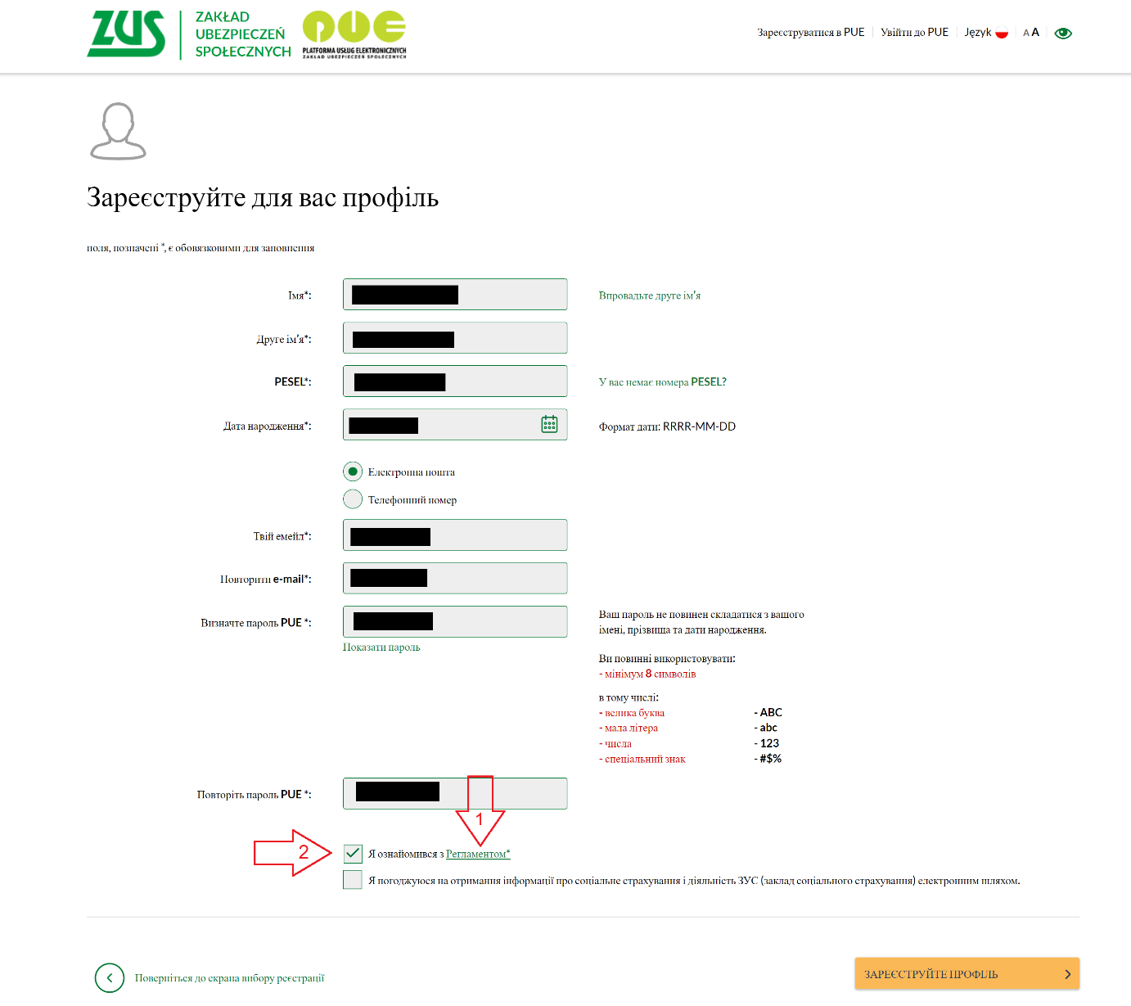

- Натисніть [Зареєструйтe профіль].
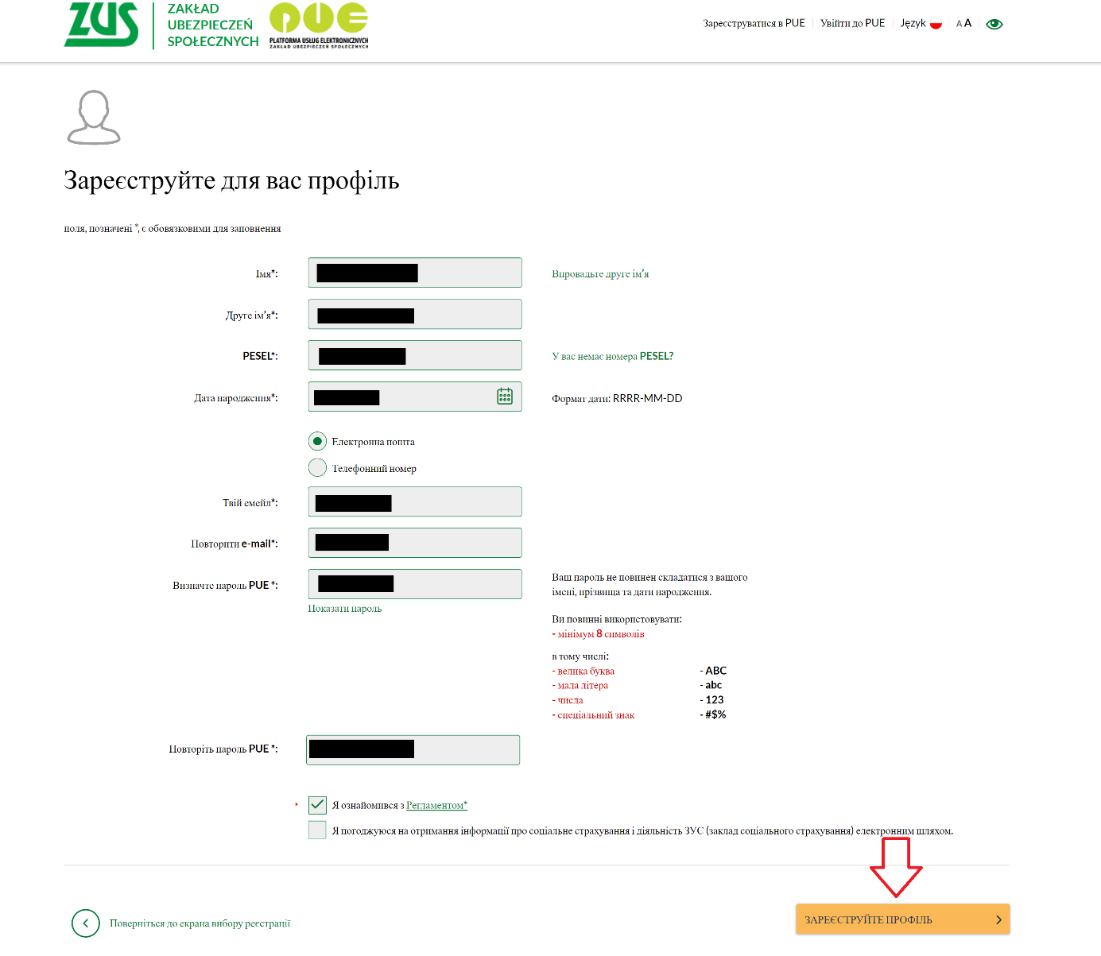

- Введіть код підтвердження, який буде надіслано на вказану Вами адресу електронної пошти або номер телефону.
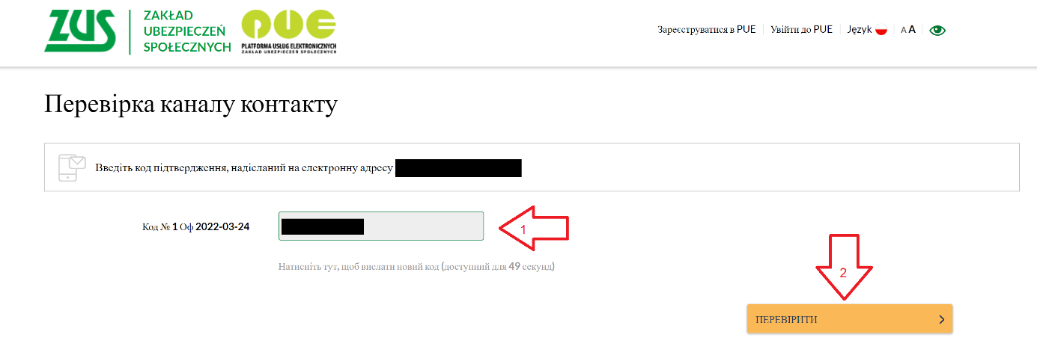

Як увійти на PUE ZUS
- Перейдіть на вебсайт www.zus.pl

Виберіть мову сайту — доступна українська мовна версія.

Для входу на портал PUE ZUS на головній сторінці www.zus.pl виберіть кнопку [залоговатисл PUE].

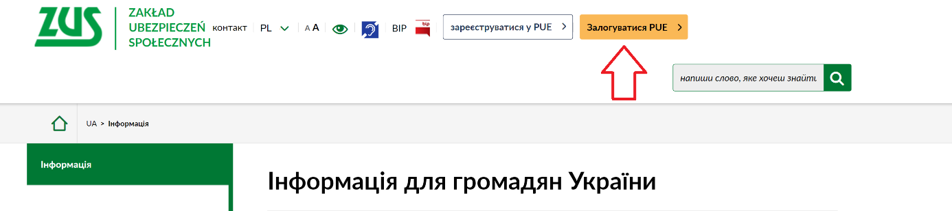
- Виберіть спосіб входу
- за допомогою логіна та пароля PUE,
- за допомогою довіреного профілю/login.gov.pl,
- за допомогою кваліфікованого електронного підпису,
- за допомогою електронного банкінгу.
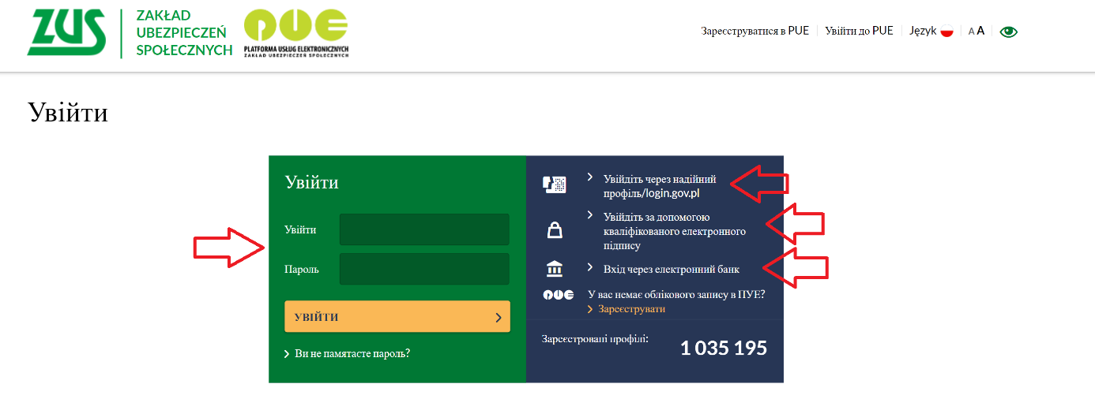

- логін та пароль PUE
Щоб увійти до програми за допомогою логіна та пароля PUE, введіть свій 10-значний логін (наданий під час реєстрації) та пароль до PUE ZUS. Потім виберіть кнопку [Увійти].
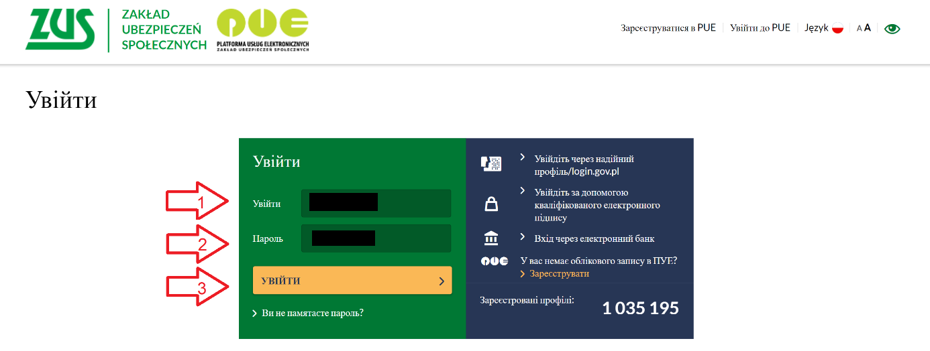
Якщо ви не памятаєте пароль до порталу PUE, виберіть опцію [Ви не памятаєте пароль?]
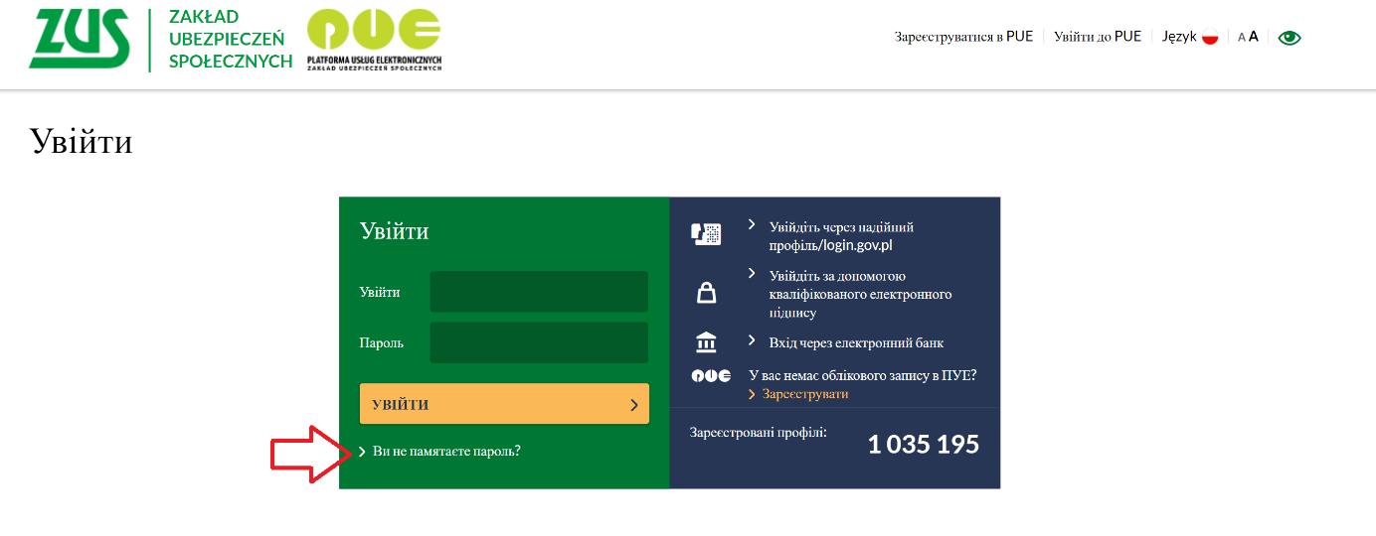
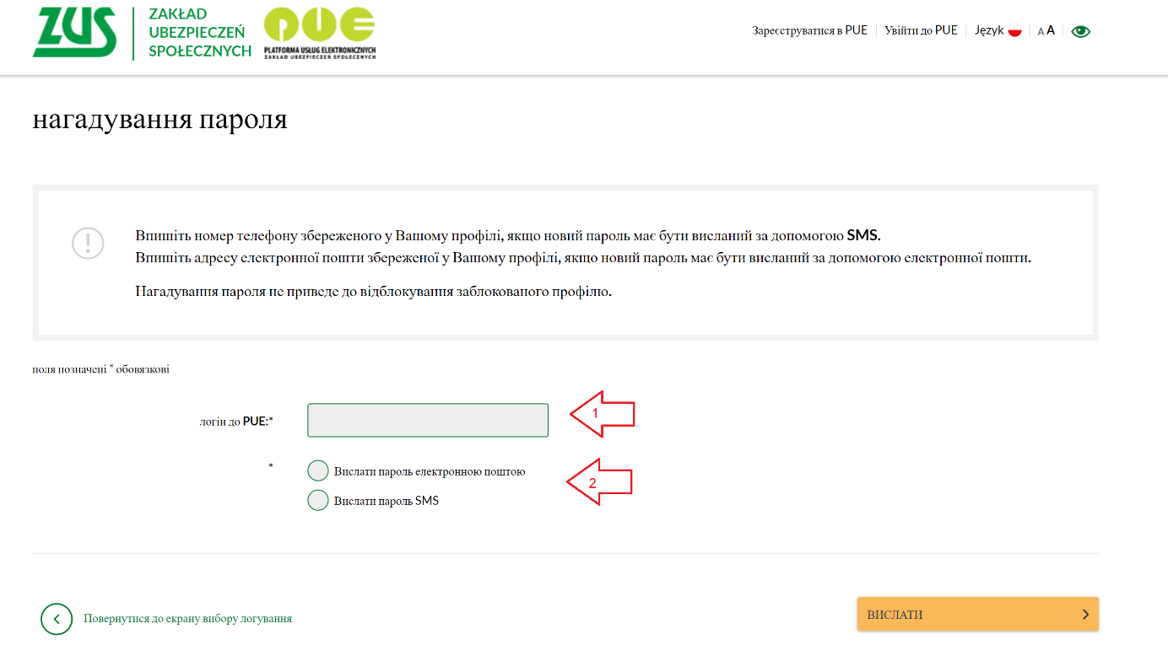

Електронна пошта:
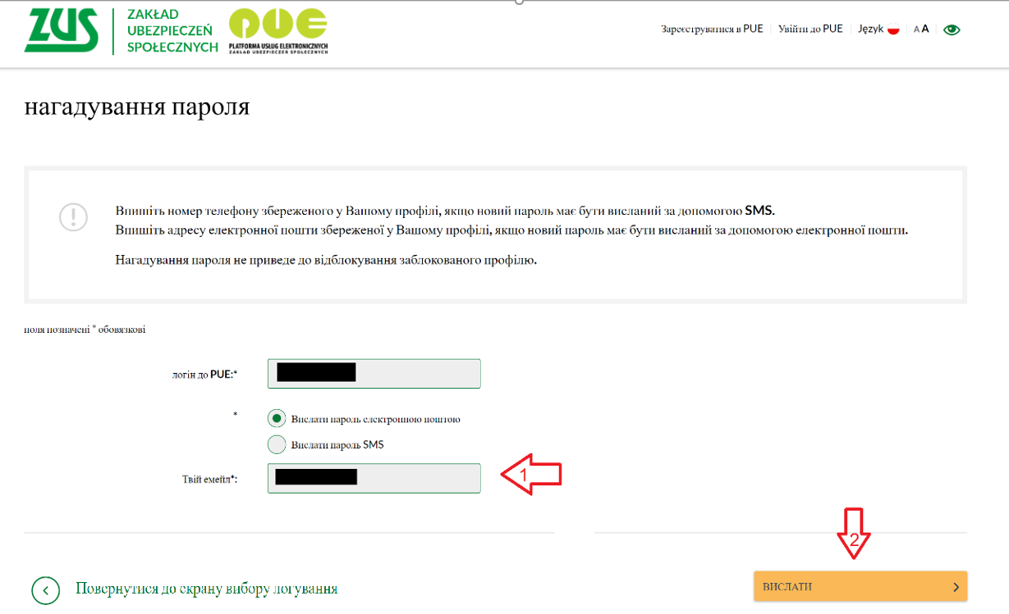

SMS:
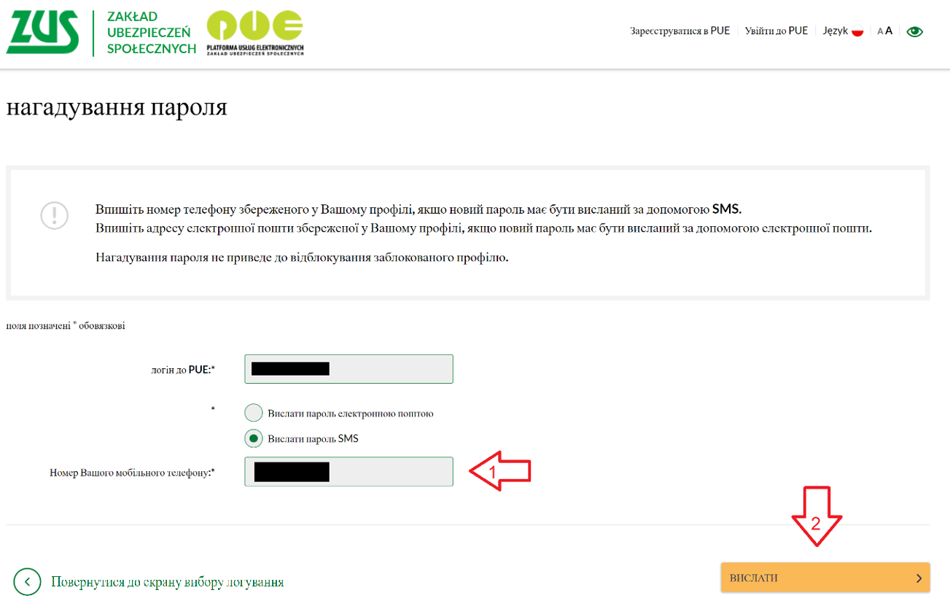

- пepeвірений профіль (зayфaнний профіль)/login.gov.pl

Якщо Ви маєте доступ до методів електронної ідентифікації, доступних на login.gov.pl (наприклад, довірений профіль, електронне посвідчення особи), виберіть функцію [ПEPEВІРЕНИЙ ПРОФІЛЬ (ПРОФІЛЬ ЗAYФAННИЙ/LOGIN.GOV.pl]. Ви будете переспрямовані на сайт https://login.gov.pl, на якому Ви зможете обрати свій метод ідентифікації. Далі дійте згідно з інструкціями в цій системі.

- електронний банкінг
Якщо Ви маєте рахунок у банку, який надає таку послугу разом із нами, виберіть функцію [ВАШ ЕЛЕКТРОННИЙ БАНКІНГ]. Далі дійте згідно з інструкціями в цих системах.

Як ми можемо Вам допомогти

Якщо Вам потрібна допомога в створенні профілю на PUE або поданні заяви про призначення допомоги від ZUS, Ви можете звернутися до будь-якого відділення ZUS по всій Польщі.
Наші відділення відкриті:
- щопонеділка із 8:00 до 17:00,
- з вівторка до п’ятниці з 8:00 до 15:00.
Адреси наших відділень можна знайти на сайті www.zus.pl > Контакти.
Ми також можемо допомогти Вам онлайн завдяки послузі «Електронний візит» українською мовою. Це відеозв’язок із нашим консультантом і перекладачем. Наш працівник допоможе Вам створити профіль PUE ZUS та заповнити заяву на допомогу для сім’ї. Щоби скористатися послугою «Електронний візит», Вам буде потрібний пристрій, підключений до Інтернету, з камерою та мікрофоном (комп’ютер, ноутбук, планшет, телефон). Докладніше про послугу «Електронний візит» можна дізнатися за посиланням www.zus.pl
Наша безплатна гаряча лінія 22 444 02 55 працює з понеділка до п’ятниці з 8:00 до 18:00. Там Ви можете дізнатися про сімейну допомогу для тих, хто має під опікою дітей, які прибули з України після 23 лютого 2022 року у зв’язку з бойовими діями. Ми також відповімо на Ваші запитання на цю тему, якщо Ви напишете нам на адресу UA@ZUS.PL,

